Dzień dobry, mamy nadzieję, że czekacie na nowe zabawy. Jeśli tak, to świetnie!
W tym tygodniu będziemy obchodzić Światowy Dzień Ziemi, dlatego chciałybyśmy zwrócić szczególną uwagę na umiejętne korzystanie z zasobów jakie daje nam Ziemia, aby każdy z naszych przedszkolaków mógł powiedzieć o sobie, że jest przyjacielem przyrody

Poniedziałek – 20. IV. 2020
- Poniżej zmieszczony jest link do filmiku „Oszczędzamy wodę” – zachęcamy do obejrzenia go i rozmowy z dziećmi na podstawie obejrzanego materiału. https://www.youtube.com/watch?v=0Ku1GpAO3RM
Przykładowe pytania:
- Skąd bierze się woda?
- Do czego wykorzystujemy wodę? Do czego potrzebna jest woda?
- Dlaczego należy oszczędzać wodę?

- Masażyk przy muzyce relaksacyjnej – Masażyk wodny
https://www.youtube.com/watch?v=SCjAEV2v6JU
Prosimy dzieci, aby położyły się na brzuchu, rodzic włącza nagranie spokojnej melodii podczas słuchania rysuje dziecku na plecach kropki, linie, kreski, stukają opuszkami palców. Na koniec naśladują strząsanie wody z rąk i powtarzają rymowankę „Oszczędzając wodę, dbamy o przyrodę!”. Następnie zamieniamy się rolami - dziecko masuje rodzica. Udanej zabawy

- Bańki mydlane - Ćwiczenia oddechowe – może spróbujecie, tak jak dzieci w naszym filmiku pobawić się bańkami mydlanymi, jeśli nie macie ich w domu spróbujcie przygotować „bańkowy” płyn. Możecie poeksperymentować wraz z rodzicami lub wykorzystać przepis
https://www.jaskoweklimaty.pl/banki-mydlane-jak-zrobic-tani-plyn-w-domu-przepis-na-plyn/

Wtorek – 21. IV. 2020
- Rodzic odczytuje treść wiersza I. Salach „Ogrodnicy”
Idą, idą ogrodnicy. Tup!
Niosą grabki i łopatki. Hej!
Będą spulchniać ziemię,
aby lekko było jej.
Puk, puk, puk łopatką.
Szu, szu, szu grabkami.
Tryśnie woda z koneweczki
na nasze grządeczki.

Następnie zadaje pytania do wiersza
- Dokąd idą dzieci?
- Co dzieci niosą ze sobą do ogrodu?
- Co dzieci będą robiły w ogrodzie?

Dzieci wymieniając nazwy sprzętów ogrodowych mogą wskazywać je na obrazkach i określać do czego służą.

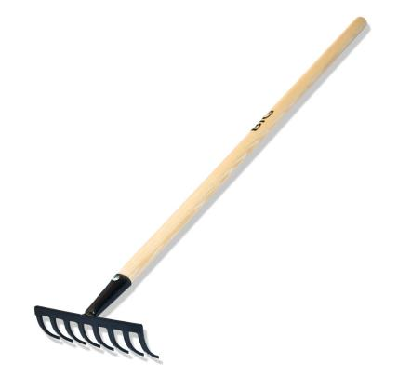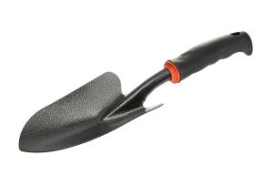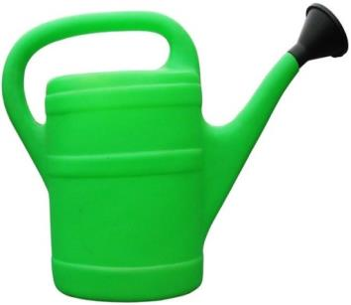

- Zabawa ruchowo – ortofoniczna „Co robimy w ogrodzie?”
Dziecko porusza się w dowolny sposób przy muzyce może to być np. utwór
Na polecenie rodzica naśladuje czynności wykonywane w ogrodzie powtarzając słowa
- kopiemy grządki – puk, puk, puk
- grabimy grządki – szu, szu, szu
- podlewamy kwiaty – kap, kap, kap

- Na podsumowanie dziecko wykonuje kartę pracy ze strony 38.
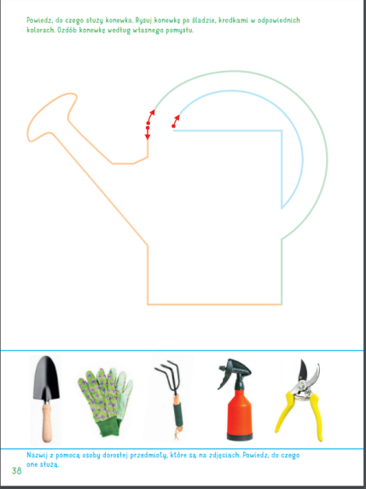

Środa – 22. IV. 2020
Dziś trochę matematyki
- Potrzebne będą nam 3 rabatki do sadzenia kwiatków – mogą to być wąskie prostokąty z papieru, pudełka, doniczki lub po prostu miejsce oddzielone przy pomocy sznurka oraz kwiatki, za które mogą posłużyć klocki, wycięte z papieru kółka lub inne przedmioty w określonych kolorach.

Zadaniem dzieci jest sadzenie kwiatków wg polecenia rodziców np.:
- Na każdej rabatce zasadź po 3 kwiatki.
- Na pierwszej rabatce zasadź kwiatki niebieskie, na drugiej żółte a na trzeciej czerwone.
- Policz ile kwiatków jest razem.
- Sadzenie kwiatków wg pomysłów dzieci…
Polecenia dostosowujemy do możliwości dziecka, możemy się bawić w ten sposób aż dziecku się nie znudzi, lub ile rodzicowi starczy cierpliwości ;)

- Wykonanie karty pracy ze strony 39
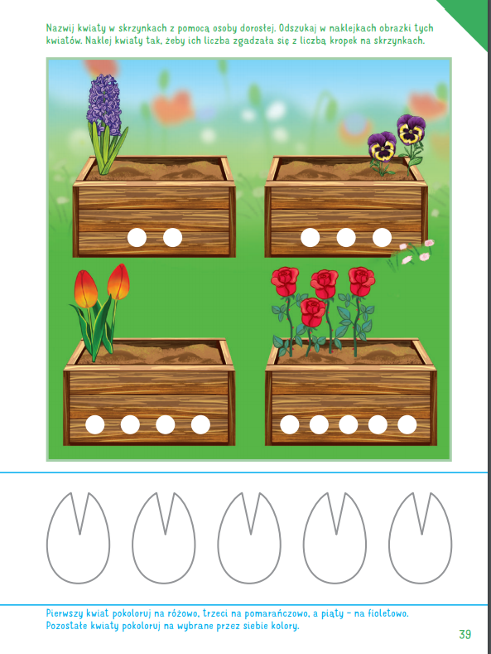

- Budujemy ciszę – na zakończenie proponujemy zabawę, którą dzieci dobrze znają z przedszkola, może pamiętają jak bawimy się przy tej piosence i pokażą rodzicom.
https://www.youtube.com/watch?v=tb5TAMjnNvM

Czwartek – 25. IV. 2020
- Dziś proponujemy filmik edukacyjny – segregujmy śmieci – który ma za zadanie umieszczanie śmieci w odpowiednich pojemnikach
https://www.youtube.com/watch?v=BGnBQTE3oqU

- Następnie zachęcamy do wykonania pracy plastycznej pt. „Segregujemy odpady” – można wydrukować przygotowany przez nas obrazek i pomalować pojemniki farbami w odpowiednich kolorach, pokolorować kredkami, wykleić plasteliną, bibuła lub czym macie ochotę. Jeśli ktoś nie posiada drukarki pojemnik można wyciąć z kolorowego papieru lub po prostu wydrukować. W naszej Wyprawce Plastycznej, jeśli zabrali Państwo z przedszkola znajduje się również karta pracy nr 24, która dotyczy segregacji śmieci.
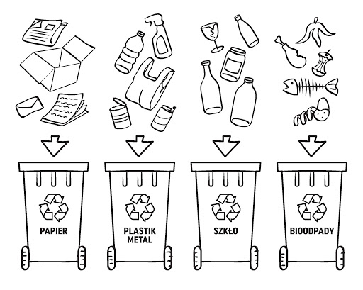

Piątek - 24. IV. 2020
Proponujemy spędzić na sportowo, bo ruch to zdrowie:
1) Przygotuj wygodny strój do ćwiczeń. Co to będzie? Dres, balowa sukienka czy strój kosmonauty? Żartuję, oczywiście że wygodny dres lub getry. Załóż go oczywiście samodzielnie. Pamiętaj, aby podczas ćwiczeń zachować bezpieczeństwo.
2) Wykonaj razem z mamusią/tatusiem wiosenne ćwiczenia gimnastyczne:
a) "Słońce i deszczyk": biegajcie po pokoju. Na hasło mamy: "słońce!" zatrzymajcie się i stańcie z podniesionymi rękami
w górę. Na hasło: "deszcz!" przykucnijcie i schowajcie głowy.
b) "Bocian" - chodźcie po pokoju i wysoko unoście kolana. Co pewien czas jak bociany, zatrzymajcie się i stańcie na jednej nodze, rozkładając szeroko ramiona. Ciekawe komu uda się zachować równowagę....
c) "Kokon motyla" - owiń mamusię/tatusia długim szalem lub kocem. Potem mamusia/tatuś owinie ciebie
d) Skaczcie jak żabki

Na podsumowanie tygodnia zachęcamy do wysłuchania piosenki ekologicznej „Ekokultura”
https://www.youtube.com/watch?v=6jIaQJIaNCs

Życzymy udanego weekendu i z niecierpliwością czekamy na spotkanie w przedszkolu

